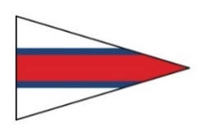

第８回 東京湾カップ

三崎・横濱ヨットレース 乗員リスト

申告者名 申込日２０２４年 月 日

艇 名 |  |  |  |  | Sail  No. |  | 艇種
 | 乗員氏名 |  | 年  齢 | 住所 |  |  |  | 電話/携帯
1
艇長
2
3
4
5
6
7
8
9
10
乗員数

名

- 乗員の変更届は本用紙をコピーし、加筆訂正した上でレース公示に則りレース委員会に提出すること。
- 乗員が多数の場合、２枚に記入して下さい。

